**PHÒNG GDĐT QUẬN BÌNH THẠNH**

**TRƯỜNG THCS NGUYỄN VĂN BÉ**

**ĐỀ THAM KHẢO KIỂM TRA HỌC KỲ I -LỚP 7**

**NĂM HỌC 2020-2021**

**Bài 1**: Tính hợp lí :

1. 
2. 
3. 

**Bài 2**: Tìm x

1. 
2. 
3. 

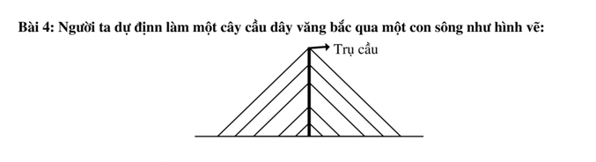**Bài 3.** Số học sinh giỏi của ba lớp 7A, 7B, 7C tỉ lệ với các số 7; 8; 9. Biết số học sinh giỏi của lớp 7C nhiều hơn số học sinh giỏi của lớp 7B là 2 học sinh.Hỏi mỗi lớp có bao nhiêu học sinh giỏi?





Biết các sợi dây văng mắc song song với nhau , góc tạo bởi sợi dây văng dài nhất với đường thẳng a có số đo là 400 . Tính góc tạo bởi sợi dây văng ngắn nhất với trụ cầu ( số đo các góc nhỏ hơn 900 )

**Bài 5** Cho tam giác ABC có AB = AC và BC < AB, gọi M là trung điểm của BC.

a) Chứng minh: ΔABM = ΔACM và AM là tia phân giác của góc BAC.

b) Trên cạnh AB lấy điểm D sao cho CB = CD. Kẻ tia phân giác của góc BCD, tia này cắt cạnh BD tại N. Chứng minh:CN  BD.

c) Trên tia đối của tia CA lấy điểm E sao cho AD = CE. Chứng minh: BE=BA.

**ĐÁP ÁN**

**Bài 1**

a) 



b) 



c) 





**Bài 2**

a)



b)



c) x= $\frac{9}{7}$ hay x = $\frac{5}{7}$

**Bài 3** :Gọi *a; b; c* lần lượt là số học sinhgiỏi của lớp 7A, 7B, 7C

Theo đề bài ta có:và 





Vậy số học sinh giỏi của các lớp 7A, 7B, 7C lần lượt là 14, 16, 18 em.

**Bài 4** AB ; sợi dây dài nhất , CD : sợi dây ngắn nhất , H : là chân của trụ cầu; = 400

ABH vuông tại H + B = 900

B = 500

AB// CD

( đồng vị ) = 500

**Bài 5** 

1. ΔAMB và ΔAMC có:

AB = AC (gt)

MB = MC (M là trung điểm của BC)

AM là cạnh chung

Do đó ΔAMB = ΔAMC (c − c − c)

Suy ra:  (hai góc tương ứng)

Do đó AM là tia phân giác của góc BAC.

1. ΔDCN và ΔBCN có:

CB = DC (gt)

 (CN là tia phân giác của góc BCD)

CN là cạnh chung

Do đó ΔDCN = ΔBCN (c − g − c)

**a**

Suy ra:  (hai góc tương ứng)

Mà 

Nên 

Do đó CN  BD

1. Ta có: (1)

Và  (ΔDCN = ΔBCN) (2)

Mà  (ΔAMB = ΔAMC) (3)

Từ (1), (2) và (3) suy ra 

ΔADC và ΔECB có:

CB = CD (gt)

 (cmt)

AD = CE (gt)

Do đó ΔADC = ΔECB (c − g − c)

Suy ra BE = AC (hai cạnh tương ứng)

Mà AB = AC (ΔAMB = ΔAMC)

Nên BE = BA